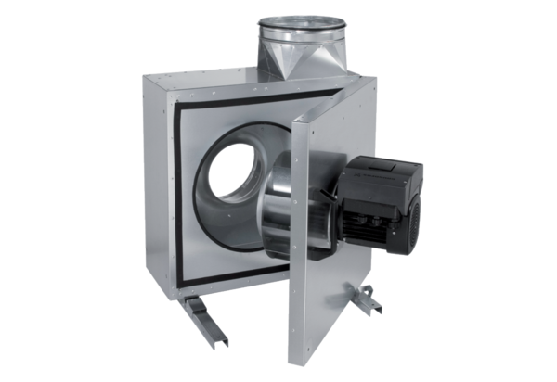Шумоглушащий вытяжной бокс EKR 40 FUКомплект поставки: 1 штукАссортимент: E
Номер артикула: 0080.0898Изготовитель: MAICO

